
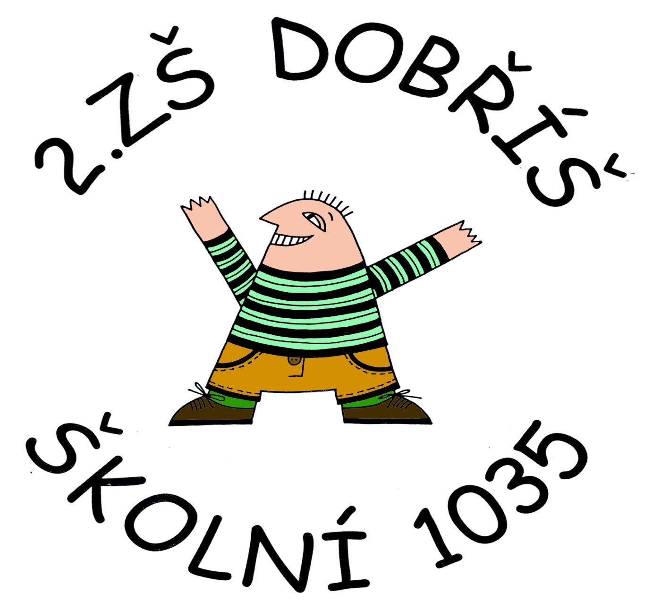

Číslo projektu | CZ.1.07/1.4.00/21.1405
Název sady materiálů | Matematika 6.ročník
Název materiálu | VY_32_INOVACE_18_Krychle
Autor | Mgr. Josef Vršecký

Krychle
- Doplň vzorce:
- obsah stěny krychle:
b) povrch krychle:
c) objem krychle:

- Doplň tabulku:

délka hrany krychle | 3cm | 8dm | 0,7m | 1,2m
obsah stěny krychle |  |  |  |  | 16cm²
povrch krychle

3.Doplň tabulku:

délka hrany krychle | 4cm | 12m | 0,6m | 1,1cm
objem krychle
povrch krychle |  |  |  |  | 6cm²

Krychle
1.Doplň vzorce:
a) obsah stěny krychle: S= a . a
b) povrch krychle: S= 6 . a . a
c) objem krychle: V= a . a . a

2.Doplň tabulku:

délka hrany krychle | 3cm | 8dm | 0,7m | 1,2m | 4cm
obsah stěny krychle | 9cm² | 64dm² | 0,49m² | 1,44m² | 16cm²
povrch krychle | 54cm² | 384dm² | 2,94m² | 8,64m² | 96cm²

3.Doplň tabulku:

délka hrany krychle | 4cm | 12m | 0,6m | 1,1cm | 1cm
objem krychle | 64cm³ | 1728m³ | 0,216m³ | 1,331cm³ | 1cm³
povrch krychle | 96cm² | 864m² | 2,16m² | 7,26cm² | 6cm²

